1. Ar elektros skydas paruoštas UPS pajungimui? Ar yra galimybė gauti ĮPS skydo schemą? Ar paruošta upsuojama elektros grupė? Ar tiekėjui nereikės peradyti ĮPS skydą norint pajungti parduodamą įrangą?
Atsakymas:
Elektros skydas, skirtas UPS (NMŠ) prijungimui, šiuo metu yra įsigyjamas – pirkimas jau įvykdytas. Jo pavadinimas – PS-6-1 (UPS). Upsuojama elektros grandinė bus paruošta kartu su minėtu pirkimu. Daugiau informacijos pateikta pridėtoje projektinėje schemoje, po atsakymų. Skydo PS-6-1 (UPS) perdaryti nereikės – jis bus tinkamas parduodamos įrangos prijungimui.
2. Ar nuotoliniam valdymui pajungti su varinio ryšio kabeliu bus naudojama esama infrastruktūra kabelio tiesimui?
Atsakymas:
Taip, nuotolinio valdymo pajungimui varinio ryšio kabeliu bus naudojama esama infrastruktūra kabelio tiesimui.

3. Tiėkėjas norėdamas įsitikinti ar bus galimybė įnešti siūloma NMŠ nori pasiteirauti, kuriame aukšte bus montuojamas perkama įranga? Ar reikės įranga nešti laiptais, ar nebus siaurų durų staktų, kurias tektu ardyti ar pan?
Atsakymas:
Perkama įranga (NMŠ) bus montuojama sandelyje, esančioje patalpoje (pirmame aukšte). Įrangą bus galima įnešti – nebus reikalingas nešimas laiptais, durų plotis ~1 m. Esamas NMŠ tilpo per duris, ardyti nieko nereikejo.

Struktūrinė schema

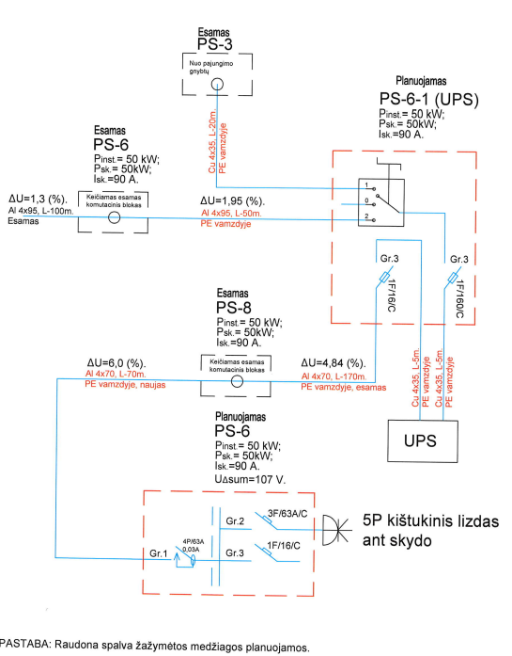

Elektros tinklų planas

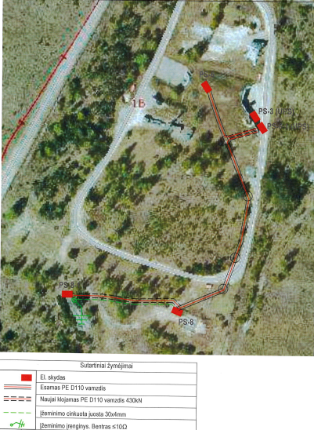

NAUJŲ UŽKLAUSIMŲ ATSAKYMAI

- Ar UPS turi būti modulinis?

Specifikacijoje konkretaus modulio galingumo nėra nurodyta, tačiau:
- Minimalus išėjimo galingumas – ne mažiau kaip 50 kW (60 kVA) (18.1.4 T.S.)
2. Koks minimalus sumontuotų galios modulių skaičius?

Specifikacijoje konkretaus modulio galingumo nėra nurodyta, tačiau:
- Minimalus išėjimo galingumas – ne mažiau kaip 50 kW (60 kVA) (18.1.4 T.S.)

- Kokio galingumo galios moduliai?

Konkrečios modulio galios specifikacijoje nenurodyta.
Tačiau modulių galia turi būti tokia, kad kartu jie užtikrintų minimalų 50 kW ir galimybę plėsti iki 100 kW (18.3.7 T.S.).
4. Ar galios moduliai turi būti karšto keitimo/montavimo („hot-swap‘)?

Specifikacijoje tiesioginis reikalavimas „hot-swap“ moduliams nėra pateiktas.
Kadangi sistema turi būti modulinė (10 T.S), kuri užtikrinti nepertraukiamą darbą su galimybe aptarnauti be įrenginio išjungimo (18.2.7 T.S), Rekomenduojama, bet ne privaloma, kad galios moduliai būtų „hot-swap“ tipo.

- Kiek maksimaliai galios modulių turi talpinti UPS?
Specifikacijoje konkretus maksimalus modulių skaičius nėra nurodytas, tačiau: nominali išėjimo galia ne mažiau kaip 50 kW (arba 60 kVA), su galimybe padidinti galią ne mažiau kaip 100 kW (arba 120 kVA); (18.3.7).

Papildoma pastaba dėl „pilnai modulinio su hot-swap“:
- Pilnai modulinė sistema – privaloma.
- Hot-swap funkcija – nėra aiškiai reikalaujama, bet rekomenduojama, siekiant užtikrinti nepertraukiamą priežiūrą.

